МІНІСТЕРСТВО ОСВІТИ І НАУКИ УКРАЇНИ
Національний технічний університет
«Харківський політехнічний інститут»
Навчально-науковий інститут комп’ютерного моделювання, прикладної фізики та математики
Кафедра математичного моделювання та інтелектуальних обчислень в інженерії

Звіт
про виконання
Лабораторної роботи №4
по курсу «Програмування та підтримка веб. застоосунків»

Виконав
студент групи ІКМ-224б
Шейко Дмитро Михайлович

Харків 2026
Лабораторної роботи №4

Тема: Об'єктно-орієнтоване програмування в PHP.
Мета: Навчитися працювати з винятками в PHP для обробки помилок. Ознайомитися з інтерфейсами та їх використанням. Використовувати константи та статичні характеристики в класах. Закріпити принципи спадкування та поліморфізму.
Хід роботи
У ході роботи було спроєктовано та реалізовано систему управління банківськими рахунками із застосуванням парадигми об'єктно-орієнтованого програмування.
Інтерфейс: Створено базовий інтерфейс AccountInterface, який жорстко регламентує наявність методів deposit(), withdraw() та getBalance().
Базовий клас: Розроблено клас BankAccount, що імплементує створений інтерфейс. Клас містить константу MIN_BALANCE, а також інкапсульовані властивості балансу та валюти.
Обробка винятків (Exceptions): У методах поповнення та зняття коштів реалізовано блок throw new Exception. Винятки генеруються при спробі ввести від'ємну суму або зняти кошти, що перевищують доступний баланс рахунку.
Спадкування та статичні властивості: Створено дочірній клас SavingsAccount, який успадковує логіку базового рахунку. У нього додано статичну властивість $interestRate (встановлено 14% згідно з варіантом) та метод applyInterest() для нарахування відсотків на поточний залишок.
Клієнтський код: Написано тестовий сценарій, де об'єкт класу проходить повний цикл операцій (поповнення, зняття, нарахування відсотків) всередині блоку try...catch, який успішно перехоплює та виводить помилку при спробі зняття надмірної суми.
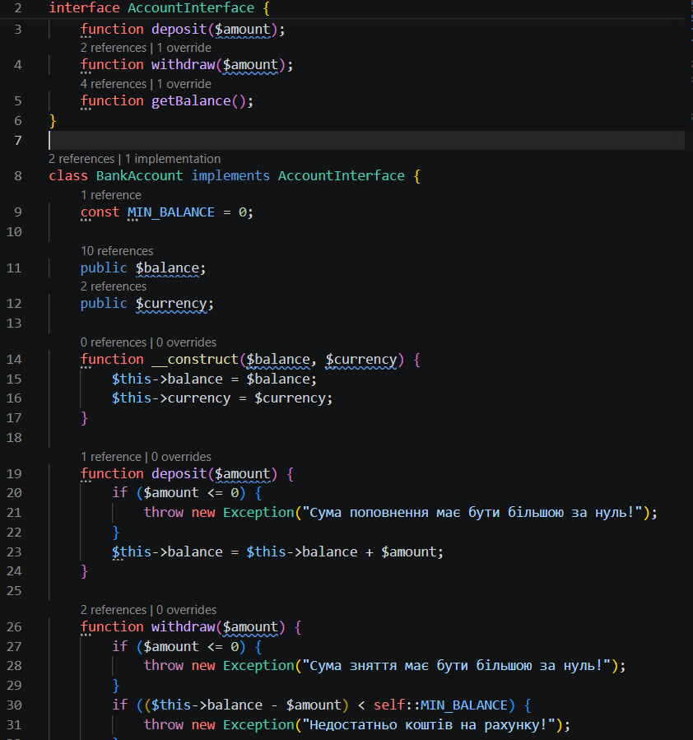
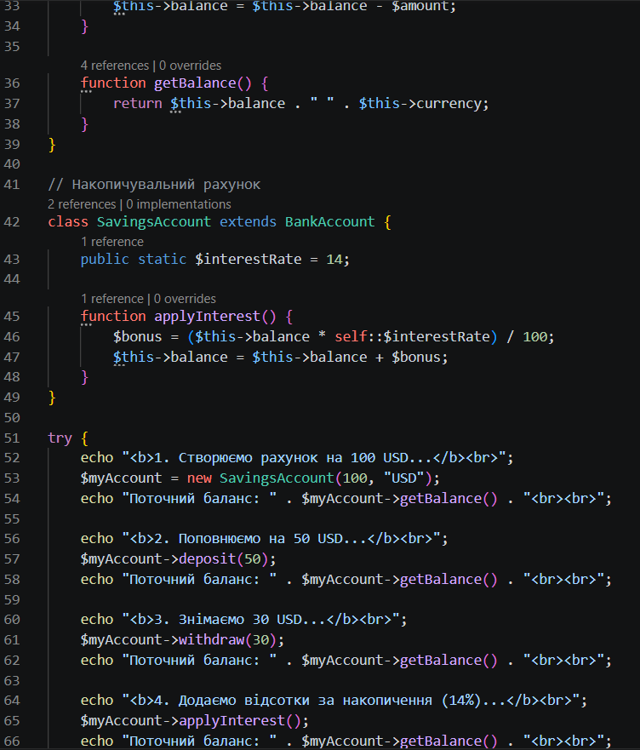
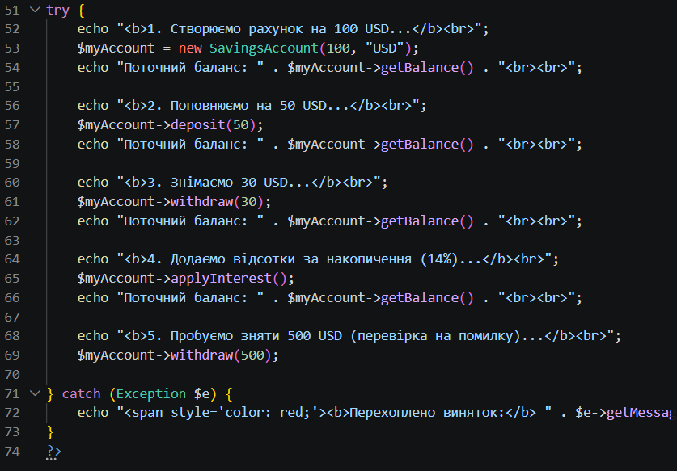
Рисунки 1.1 1.2 1.3 – Код програми
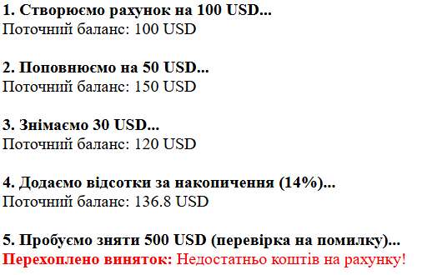
Рисунок 1.4 – Результат виконання програми
Висновок: Виконана робота дозволила поглибити знання базових концепцій ООП у PHP. На практиці було відпрацьовано механізми створення програмних інтерфейсів, успадкування класів, використання констант та статичних властивостей. Доведено ефективність застосування блоків try...catch для побудови стійких до помилок архітектур.

